2014 / 2015

projekt:
Začutimo drugačnost

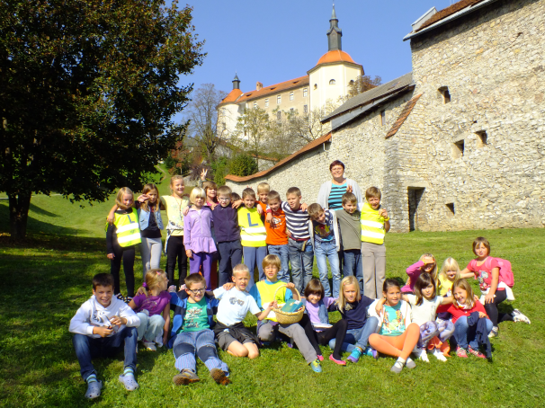

1. IZHODIŠČE:
Učiteljice Simona Podobnik, Marjeta Kavčič, Lidija Hafner, Marjetka Benedik, Li An Kozmelj in Andreja Hafner vemo, da sta medsebojno spoštovanje in sodelovanje pogoj za uspešno delo. Ko učitelji in učenci naletijo na drugačnost, se pokaže, kakšna je naša spretnost, sprejeti jo. Odločile smo se, da bomo z učenci 1. , 3. In 4. razreda nadaljevale s projektom, s katerim bomo z učenci načrtno vzgajale čut za soljudi in za potrebe drugih, drugačnih. Navajale jih bomo na strpnost drug do drugega ter na medsebojno spodbujanje in skupno iskanje rešitev. V okviru projekta se bomo povezovale in sodelovale s Centrom slepih, slabovidnih ter starostnikov, Varstveno delovnim centrom, Društvom upokojencev Škofja Loka, OŠ Jela Janežiča. POŠ Ledine, slepo gospo Ančko ter invalidom Metodom. Za učence bomo naredile osebne mape, pri njih iskale močna in šibka področja. Večkrat jim bomo dale povratno informacijo, več bomo delale na čustvih in spremljale ter evalvirale napredek v okviru raziskovalnega vprašanja in cilja projekta Začutimo drugačnost.

Cilj naloge:

RAZISKOVALNO VPRAŠANJE:
Kako učence pripraviti in naučiti sprejemati in prepoznavati drugačnost? Kako se bodo učenci, ki so pokazali svoja močna področja znašli v novi, drugi skupini, kako jih bodo vrstniki sprejeli, kako spremljati razvoj močnih in šibkih področij učencev, ki preidejo v novo skupino?

CILJ INOVACIJSKEGA PROJEKTA:
Učenci sprejemajo in prepoznavajo drugačnost in individualnost.

2. NAČRTOVANJE AKTIVNOSTI V LETU 2014/15:

KAKO UČENCE PRIPRAVITI IN NAUČITI SPREJEMATI IN PREPOZNAVATI DRUGAČNOST?

POTEK DELA:
Z dodatnimi dejavnostmi, ki niso v celoti vezane na šolsko delo, bomo spodbujale razvoj učenca kot čutečega, zadovoljnega, razmišljujočega in veselega človeka.
Pripravile bomo enkratne dejavnosti, z možnostjo ponovnega sodelovanja.

1. IZVEDENA DEJAVNOST
DEDIŠČINA GRE V ŠOLO
(3. 10. 2014)

NAČRTOVANJE DEJAVNOSTI:

- Ob koncu šolskega leta 2013 / 2014 z učenci naše šole obiščemo POŠ Ledine.
- Predstavitev šole, znanj, izkušenj, razlik učiteljice Ivice Šemrov na aktivu 1. triletja.

SKLEP:
V projektnem tednu, meseca oktobra, nas obiščejo učenci POŠ Ledine.

- 3. 10. 2014 Obisk učencev POŠ Ledine.

CILJI

ZASTAVLJENI CILJI

UČNO, FUNKCIONALNO PODROČJE:
- Učenci aktivno sodelujejo v dejavnosti.
- Učenci pridobivajo nova znanja in spretnosti.
- Učenci sledijo zunanjemu vodji dejavnosti (med vrstniško učenje)
- Učenci se kulturno izobražujejo.
SOCIALNO PODROČJE:
- Pri učencih spodbujamo socialno vključenost (na šoli, v okolje)
- Učenci se znajdejo v novi situaciji.
- Učenci premagajo strah pred tujci.
- Učenci navežejo nove socialne stike z vrstniki in odraslimi.
- Učenci se samostojno družijo z udeleženci aktivnosti.
- Učenci premagajo strah in se izpostavijo.
- Učenci se s kom iz aktivnosti družijo tudi po zaključenih aktivnostih.
- Učenci prostovoljno pomagajo.

OPISNO POROČILO (evalvacija) IZVEDENE DEJAVNOSTI:

Učenci naše prijatelje iz Ledin pričakajo v avli šole, kjer smo tudi pripravili razstavo izdelkov, ki so nastajali cel teden. Najprej jih povabimo v večnamenski prostor, kjer si skupaj ogledamo predstavo Kamniti most, ki so jo pripravili učenci predmetne stopnje pri dramskem krožku. Po predstavi odidemo v razred, kjer se predstavimo – kdo smo, kaj radi počnemo, na katerem področju smo dobri. Učenci se nato usedejo za mize po skupinah. Vsako skupino v kuverti čaka razrezana slika ene izmed znamenitosti Škofje Loke. Skupaj jo morajo sestaviti, poimenovati in povedati, kaj vejo o njej. Sledi učni list, na katerem so premetane besede (znamenitosti Škofje Loke), ki jih morajo postaviti v pravilen vrstni red. Na koncu ure izdelamo še vsak svoj leseni »kovanec, ki ga bomo potrebovali, da se bomo lahko sprehodili čez Kamniti most. Že v projektnem tednu so učenci, ki so želeli, raziskovali znamenitosti Škofje Loke, jih zapisali na list. Ko smo se podali na sprehod po mestu, so posamezni učenci znamenitosti tudi predstavili. Ogled smo zaključili na Škofjeloškem gradu. Sledilo pa je še zadnje dejanje srečanja – sladkanje s suhim sadjem ter igra na šolskem igrišču na Novem svetu, kjer so se družili še s prvošolci naše šole.

Vsak čas se nam bodo pridružili prijatelji POŠ Ledine

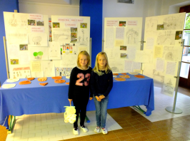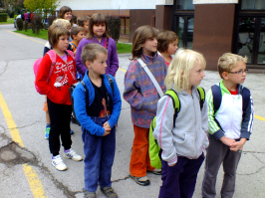

Ogled predstave, ki jo pripravijo učenci dramskega krožka predmetne stopnje

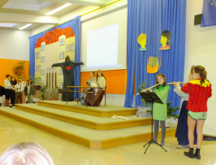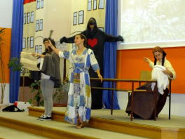

Med vrstniško učenje in pomoč, skupno reševanje nalog.

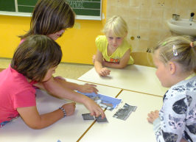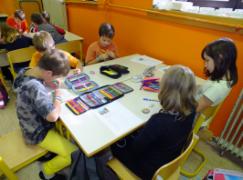

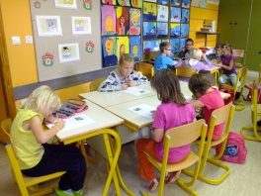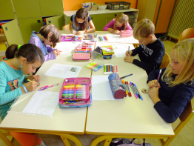
Sprehod po mestu: učenci z močnimi področji predstavijo kulturne znamenitosti Škofje Loke

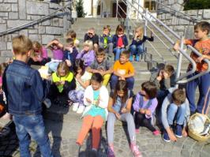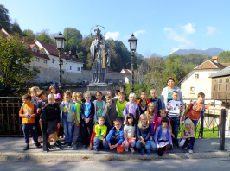

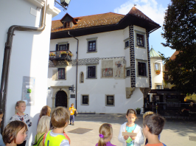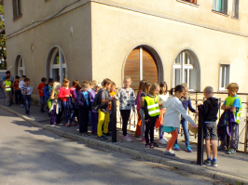

Igra na igrišču: prijetno druženje po zaključku aktivnosti

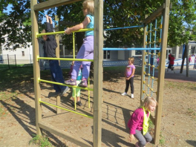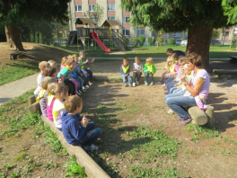

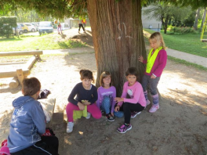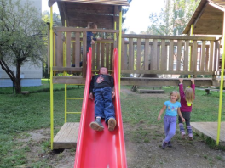
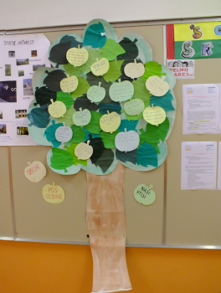
REFLEKSIJA:

Kaj sem pričakoval?
Mislil sem, da jih bo prišlo več. / Gašper
Da bodo bolj zgovorni. / Neža
Da bodo bolj živahni. / Martin
Da bodo večji, da bodo drugačni. / Lucija

Začuden - a / presenečen – a sem bil – a:
Da so drugače govorili. / Lucija
Da so imeli drugačen red pri malici. / Evelin
Da so že toliko vedeli o našem mestu. / Nika

Naučil – a sem se, spoznal – a sem:
Veliko o Škofji Loki. / Martin
Zvedel sem kaj o njihovi šoli. / Gašper
Imeli so veliko domišljije. / Martin

Kako sem se počutil – a?:
Bilo je zanimivo, toda bilo mi je nerodno.
Še si želimo druženja z njimi. So prijazni, navdušeni nad vsem.
Ni jim bila všeč malica.
Na začetku so se bali velike šole.
Bilo me je strah, ker sem morala predstaviti naše mesto.
Lahko bi se še kdaj srečali. Lahko bi skupaj kaj skuhali.

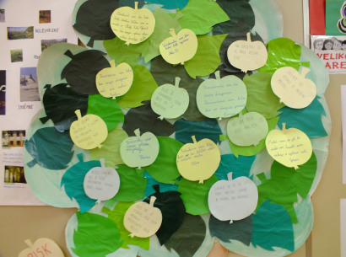

Zapisala: Simona Podobnik

